◆Web-SWMSYSから県総体へのエントリー◆

- 日本水泳連盟の会員ページよりログインする
- 会員ページ https://www.japan-swimming.jp/ （2012年3月よりURLが変更されています）
- 繋がりにくいことがあります。繋がりにくいときは時間帯をずらしてアクセスしてください。
- 最初のページで、右上のマニュアルをクリックしてください。
ここをクリック



- あとはマニュアルに従って入力するだけです。
- エントリーしましたら、選手ごとに登録ボタンを押し忘れないようお願いします。
- 選手登録されていない選手はエントリーできません。
- この日水連のエントリーマニュアルは印刷できます。読みにくい場合は印刷してお使いください。
- マニュアルをよく読んでください！！

- 終了後、入力データを確認してください。印刷すると確認しやすいです。
- 一旦、「大会一覧」画面に戻り、参加大会名の「集計」リンクを押してください。
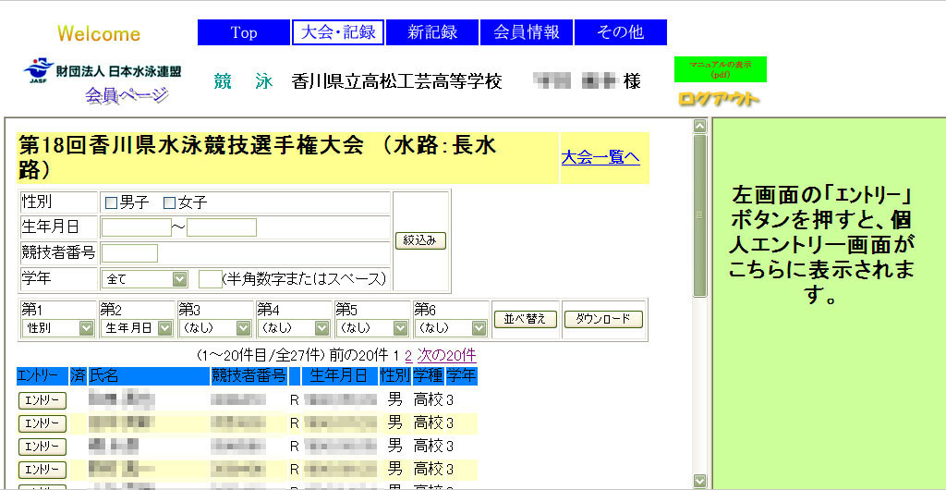
図の大会名と実際の大会名は違います。
実際は「第59回香川県高等学校総合体育大会水泳競技」です。
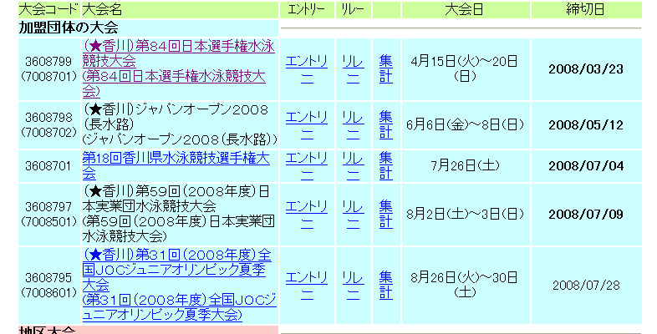
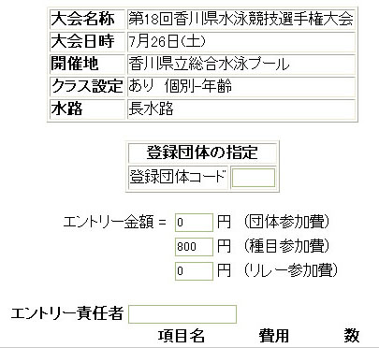
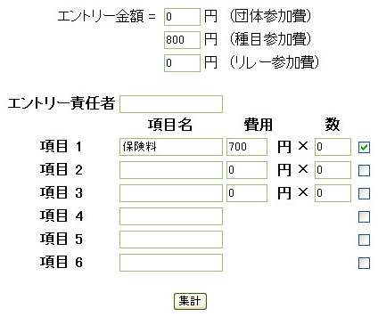
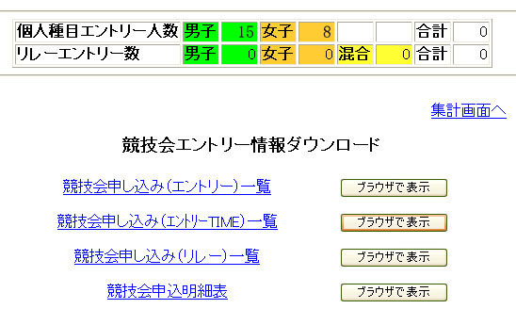
図の大会名と実際の大会名は違います。
ここをクリックするとダウンロードできます。
実際は「第５９回香川県高等学校総合体育大会水泳競技」です。

- 上の左の画面が出てきますので、登録団体コードを入力し「集計」ボタンを押してください。上の右図が出て来ます。
- 各項目のボタンを押して内容を確認してください。
- 「ブラウザで表示」後の「印刷」ボタンでも印刷は可能です。

- 提出書類は、高体連提出の参加申込書だけです。
- 高体連提出の参加申込書とエントリー内容が、同一の内容であることを必ず確認してください。
- リレー出場チームは、リレーのエントリーを忘れないでください。

マニュアルをよく読んでエントリーしてください。

